附件：
湖南科技大学图书馆读者荐购操作指南

方式一：电脑网页端
读者进入图书馆官网（网址：https://lib.hnust.edu.cn/），点击首页底部菜单“读者荐购”功能，可直达读者荐购系统。界面如下图所示：
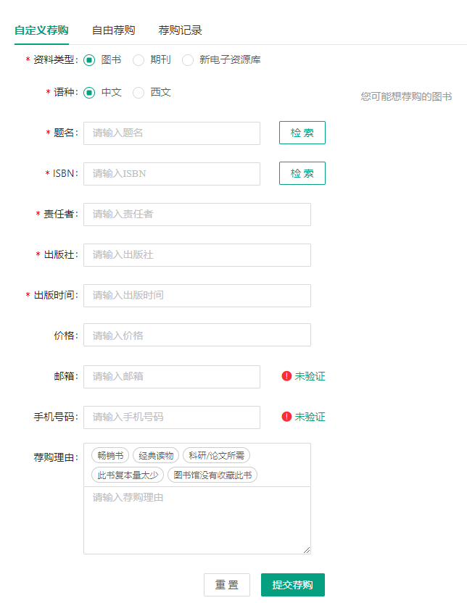
荐购分为自定义荐购和自由荐购，推荐使用自定义荐购。详细步骤如下：
填写相关信息，带“*”号的信息为必填项。
①推荐输入“题名”或者“ISBN”号进行检索关联。
②在检索结果界面，选择最合适或者想荐购的书籍
③系统会自动关联相关信息
④填写荐购理由，理由越充分越容易被图书馆采纳哦。
⑤提交荐购，等待图书馆审核。读者可在荐购记录里面查看图书馆处理进度。
图书馆采购优先排序（由图书馆资源建设部确定）
方式二：图书馆微信公众号
①关注并绑定图书馆微信公众号，二维码如下：

②绑定读者账号，绑定步骤详见公众号读者指南模块。
③进入底部菜单“我”。
④点击“资源荐购”模块。
⑤后续步骤和在网页端的操作步骤无异。
*仅限认证有效的读者向本馆荐购图书资源
*图书馆有权采纳/不采纳读者的荐购建议/方案
方式三：扫码填写
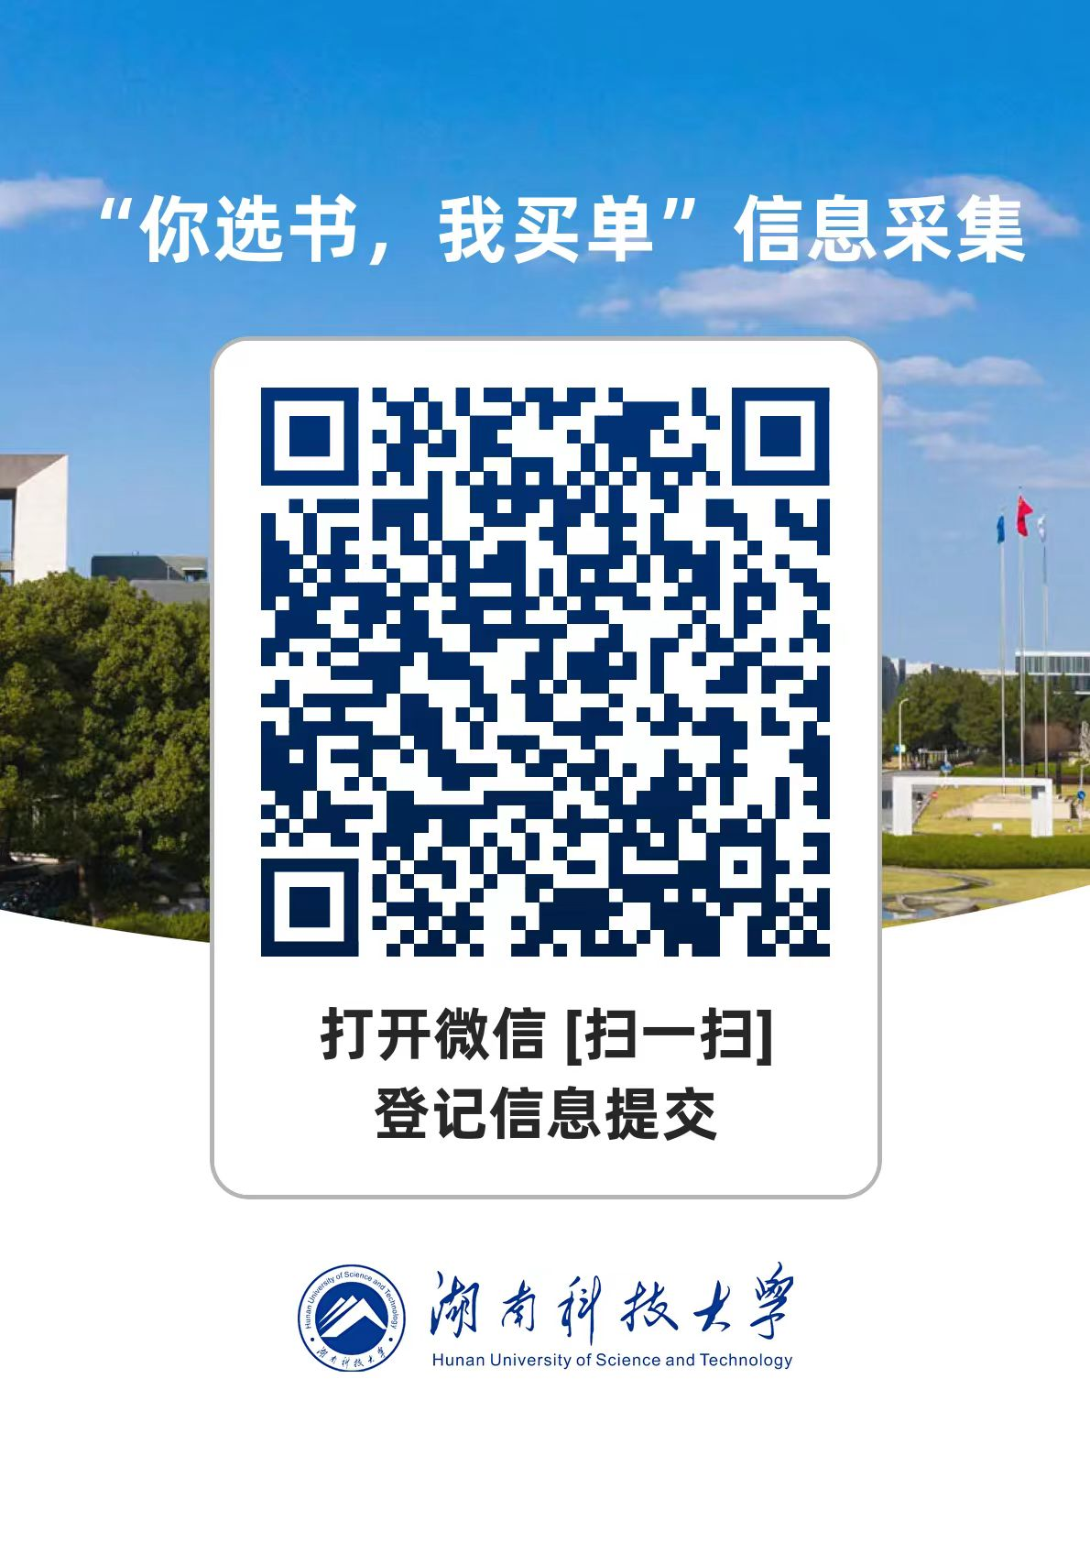
方式四：现场荐购
在第一图书馆一楼资源建设中心办公室101填写图书荐购表格，交给工作人员即可。
【提示】为了能够准确获取您的荐购信息，请您尽量提供准确、详细的图书信息，同时请尽量核实馆藏，以免重复采购。

